Сорта адениума
Семена – 3 шт.
Сеянцы – 1 шт.
1 | Arctic Snow | Арктик сноу | 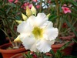 | Семена-50 руб, сеянцы-150 руб
2 | Arrogant | Эррогэнт | 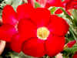 | Семена-50 руб, сеянцы-150 руб
3 | Belle Story | Белле стори | 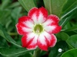 | Семена-50 руб, сеянцы-150 руб
4 | Black Fire | Блэк файэ | 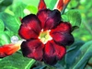 | Семена-50 руб, сеянцы-150 руб
5 | Blue Spirit | Блю спирит | 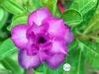 | Семена-50 руб, сеянцы-150 руб
6 | Dark Forest | Дак форест | 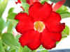 | Семена-50 руб, сеянцы-150 руб
7 | Double Moons | Дабл мун | 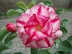 | Семена-100 руб,  сеянцы 200 руб
8 | Fragrant Delight | Фрагрант дилайт | 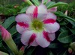 | Семена-50 руб, сеянцы-150 руб
9 | Moon Light | Мун лайт | 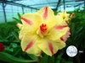 | Семена-100 руб, сеянцы -200 руб
10 | Gloria | Глория | 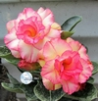 | Семена-100 руб, сеянцы -200 руб
11 | Early Morning | Ерли Монинг | 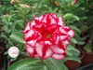 | Семена-100 руб, сеянцы -200 руб
12 | Afternoon | Афтенун | 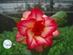 | Семена-100 руб, сеянцы -200 руб
13 | Dream | Дрим | 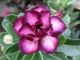 | Семена-100 руб, сеянцы -200 руб
14 | Innocence | Инносенс | 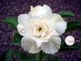 | Семена-100 руб, сеянцы -200 руб
15 | Lovely Melody | Лавли мелоди | 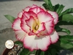 | Семена-100 руб, сеянцы -200 руб
16 | Red Hot | Ред хот | 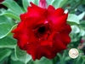 | Семена-100 руб, сеянцы -200 руб
17 | Open Heart | Оупен хат | 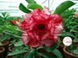 | Семена-100 руб, сеянцы -200 руб
18 | My Girl | Май герл | 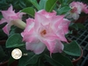 | Семена-100 руб, сеянцы -200 руб
19 | Golden Light | Голден лайт | 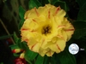 | Семена-100 руб, сеянцы -200 руб
20 | Red Fox | Ред фокс | 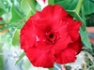 | Семена-100 руб, сеянцы -200 руб
21 | Clear Water | Клиа воте | 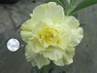 | Семена-100 руб, сеянцы -200 руб
22 | Sunset | Сантсет | 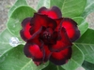 | Семена-100 руб, сеянцы -200 руб
23 | Midnight | Миднайт | 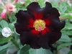 | Семена-50 руб, сеянцы-150 руб
24 | Good Bay | Гуд бай | 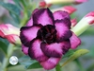 | Семена-100 руб, сеянцы -200 руб
25 | Mermaid | Мермэйд | 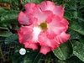 | Семена-100 руб, сеянцы -200 руб
26 | Mini Size (RED) | Мини сайз (ред) | 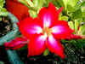 | Семена-50 руб, сеянцы-150 руб
27 | Polaris | Поларис | 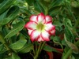 | Семена-50 руб, сеянцы-150 руб
28 | Red Aurora | Ред аврора | 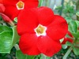 | Семена-50 руб, сеянцы-150 руб
29 | Star of Black Night | Стар оф блэк найт | 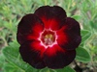 | Семена-50 руб, сеянцы-150 руб
30 | Super Moonlight Fairy | Супер мунлайт фейери | 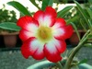 | Семена-50 руб, сеянцы-150 руб
31 | Super Noble Concubine | Супер нобл конкьюбайн | 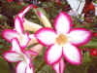 | Семена-50 руб, сеянцы-150 руб
32 | Super Perfume | Супер парфюм | 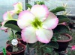 | Семена-50 руб, сеянцы-150 руб
33 | Super Platinum | Супер платинум | 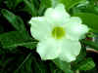 | Семена-50 руб, сеянцы-150 руб
34 | Super Satisfactory | Супер сатисфэктори | 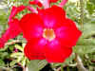 | Семена-50 руб, сеянцы-150 руб
35 | Uranian | Юраниэн | 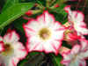 | Семена-50 руб, сеянцы-150 руб
36 | Yellow Earth | Йеллоу эс | 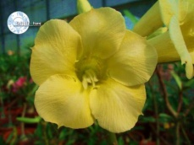 | Семена-50 руб, сеянцы-150 руб
37 | Black Ruby | Блэк раби | 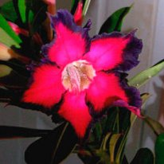 | прививки весна-лето 500 рублей под заказ
38 | Triple Splash | Трайпл сплэш | 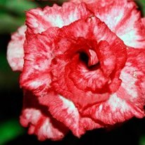 | прививки весна-лето 500 рублей под заказ
39 | Red Poseidon | Ред посейдон | 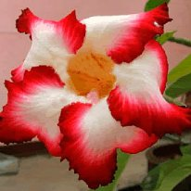 | прививки весна-лето 500 рублей под заказ
40 | Fire of Love | Файер оф лав | 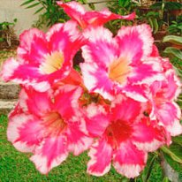 | прививки весна-лето 500 рублей под заказ

